**В г.п.Мир состоялось заседание инициативного комитета по проекту «Мир — здоровый поселок»**

В г.п.Мир состоялось заседание инициативного комитета.

За этот период произошли изменения в составе инициативного комитета. Членами инициативного комитета был утвержден новый состав единогласно.

Обсудили проведение информационно-профилактической акции «Курению НЕТ. Мы за ЗОЖ!» 30.05.2024 года на территории г.п.Мир согласно разработанному плану.

Решили размещать информацию по проведенным мероприятиям на сайтах организации и в интернет-сети с эмблемой «Мир-здоровый поселок» или «Здоровые города и поселки».

Использовать эмблему «Здоровые города и поселки» при проведении мероприятий и при распространении информационного материала.

Разместить логотип – наклейку «Мир – здоровый поселок» на входных дверях всех организаций и учреждений для информирования населения.

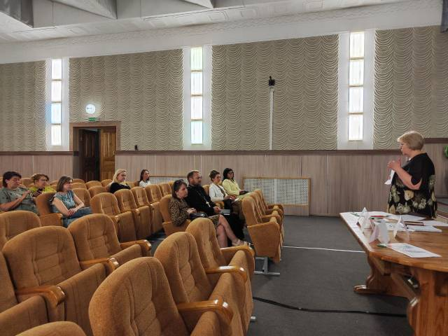

Инструктор-валеолог Кореличского районного ЦГЭ Л.И.Волосевич